"נמר אבל אחר- מה עושים כשכועסים?" - חני גרשון
תוכנית חינוכית – רגשית מס' 5281 לילדי בית ספר יסודי על פי ספרי "נמר אבל אחר"
מפגש עם סופרת
מתוקף היותי הסופרת והמפעילה היחידה של התוכנית הילדים ישמעו מפי בפתיחת המפגש את "הסיפור האמיתי", הסיפור שמאחורי הסיפור: אציג את הטיוטה הראשונית ואספר כיצד נכתב הספר ובאילו נסיבות, אשתף בתהליך ההוצאה לאור: איך נוצרת יצירה, מה השלבים, האם יש דרך אחת ליצור, נשווה ונבדוק מה יש בספר שאין ביצירה גולמית, וכו'..
לכל אורך המפגש נעסוק בסוגים השונים של המצבים שקיימים בחיינו וברגשות הנעימים העולים בנו: הנאה, התרגשות, שמחה, אושר, ומנגד נשוחח גם על מה שקורה לנו כש"הנמר" שלנו מגיע ואנו חשים כעס ואף זעם עז, פחד, עצב, תסכול, בדידות, בלבול, עלבון וכו'..
לאורך הפעילות אעניק כלים פרקטיים לילדים ולצוות מעולם המיינדפולנס וההרפיה.
כמו כן, המורות תקבלנה לקט רעיונות נרחב להמשך הטמעת "שפת הנמר" בכיתה.
הנחת הבסיס היא שכל בני האדם, גם המבוגרים, חווים את אותם מצבים וחשים את אותם רגשות, וכן שזה המצב עכשיו, אך בדיוק כפי שהגיע- הוא יחלוף.
נשוחח על היכולת לפתח קשב וחמלה גם ללא מילים דרך התבוננות מלאת חמלה בעצמי ובאחר, על החיבור לעצמנו ולסביבה דרך המודעות לקשר בין תחושות הגוף, רגשות ומחשבות, שימת דגש על הפעולות (שאנו נוקטים או לחלופין נמנעים מהן ברגעי משבר) ועוד.
בליווי מצגת של האיורים המופלאים נקרא חלקים מספרי "נמר אבל אחר" תוך המחזה של הילדים. נתבונן בסצנות בהן התנהל הגיבור באופן שונה ברגעי כעס ומשבר: פעם התפרצות זעם, "התפוצצות", ופעם בהסתגרות והתבודדות. נשים לב לכך ששתי הדרכים לא היטיבו עימו.
דרך הזדהות עם הגיבור נגיע לשיח על הילדים עצמם , נבנה ארגז כלים וכן אחלוק עם הילדים את הסוד שלי: מה אני עושה כשיוצא לי הנמר...
בסיום הפעילות הילדים ימחישו את רגשותיהם דרך דמיון מודרך בליווי ציור ומוסיקה קלאסית.
במהלך הפעילות הילדים יזהו ויבינו את המסר: בחירתו של גיבור הסיפור לנקוט בדרך של הסתגרות והתבודדות /התפרצות זעם וקונפליקטים - לא היטיבה עמו, והוא הבחין בכך לאורך הסיפור. הוא הרגיש לא נעים: פיזית, רגשית, חברתית, אך רק בשלב מסוים רצה לשנות את דרכו וללמוד להביע את הכעס בדרכים אחרות. מהו השלב בו הוא בחר לעשות שינוי? מדוע דווקא בשלב זה?
המסר הוא לא שלא צריך לכעוס כמובן. לכעוס ולכאוב זה לגיטימי ואנושי. אבל איך מתנהלים ברגעי כעס, משבר וקונפליקט בצורה המיטבית מבלי "לשלם מחירים" נוספים
מעבר לאירוע עצמו ? מה אפשר לעשות רגע לפני ש"שוברים את הכלים?"
דרך ההזדהות עם הגיבור כל קורא מוזמן לחשוב כמובן על הכוחות שלו: מה הם הכוחות/ העוצמות הטמונים בי שמסייעים לי ברגעי משבר וכו'..
בהמשך למפגשים עם הילדים המורות תקבלנה מערכי שיעור מפורטים על פי כל סצנה בסיפור והצעות להפעלות אישיות וכיתתיות דרך מוסיקה, ציור, כתיבה ויצירה על מנת להטמיע את "שפת הנמר".
ניתן להזמין:
- ספרים עם הקדשה אישית לנמרים הקטנים שלכם.

- הפעלות לילדי בית ספר יסודי עם הסופרת, אין לתוכנית מפעילים חיצוניים.

- הרצאות לצוותי חינוך: גננות, מורים, מנהלי בי"ס ואנשי טיפול.

- פנקסי "אני והנמר שלי" לנמר הקטן ולכל בני הבית, כן, כן, גם להורים. כולנו יודעים שגם למבוגרים יש נמרים. הפנקסים מיועדים לציור ולכתיבה ברגעים שהנמר שלנו מגיע לביקור לצורך הטמעת "שפת הנמר" בבית ובכיתה, ומגיעים בליווי דף הסבר.

- הרוכשים את הספר יוכלו לקבל במייל לקט נרחב עם רעיונות לשיח ופעילות רגשית- חינוכית עם הילדים, בבית בכיתה וקליניקה ומאמר לצורך העמקה.

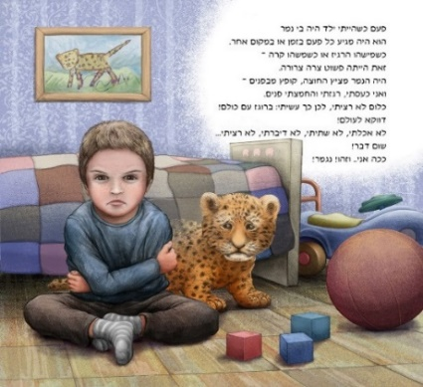
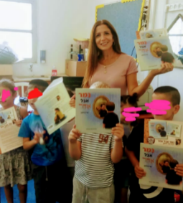

יצירת קשר: חני גרשון | טלפון: 050-7921828 | מייל:hanitairim38@gmail.com

"תמיד אפשר לבחור להתגבר
צריך רק לחבק את הנמר"

"נמר אבל אחר- מה עושים כשכועסים?" - חני גרשון
תוכנית חינוכית – רגשית מס' 5281 לילדי בית ספר יסודי על פי ספרי "נמר אבל אחר"
הרצאה לצוותי חינוך וטיפול "אני והנמר שלי- מסע משותף"
בפתיחת ההרצאה אשתף את הקהל ב"סיפור שמאחורי הסיפור" -"נמר אבל אחר", סיפור שכל כולו הוא תוצאה של "צירוף מקרים" מופלא... כפי שנכתב בהקדשה לספר: " לאיש שהיה שלי, לנמר שלי. תודה על ברלין, שם נפלנו כמו החומה, שם נולד הספר".
נעים להכיר,
שמי חני גרשון, אני אשת חינוך, מורה וכקב"סית שנים רבות ועוסקת במניעת הדרה והגברת ההתמדה במערכת החינוך.
בשנת 2019 יזמתי את תוכנית 5281 ואת הפעילות לילדים וההרצאה. אנו חשופים יום יום לקשיי התלמידים שהעמיקו והתעצמו מאז פרוץ הקורונה בכל המישורים והמדדים.
המטרה היא הטמעת "שפת הנמר" בבתי הספר על מנת לצמצם את ההדרה, השונות והבדידות של מי מהילדים שקשה לו יותר, שהנמר שלו מתפרץ לעיתים קרובות מדי ואינו יודע להכילו, ומתן כלים לכל ילדי הכיתה כמובן, שכן "נמר" יש לכולנו, באופנים שונים ובעוצמות שונות.
ראשיתו של המסע במקום שהינו אותנטי ואישי כביכול, אך למעשה הוא רלוונטי לכולנו מעצם היותנו שותפים למסע החיים. אעלה תכנים חינוכיים ופילוסופיים כגון: כוחם שלך "צירופי מקרים" והשפעתם על חיינו, התלבטויות ודיאלוגים פנימיים שאנו מנהלים עם עצמנו טרם קבלת החלטות, התמודדות עם פחדים וקשיים שכרוכים ביציאה ממעגל הנוחות ושחרור מהתניות העבר, נטילת אחריות, שליטה וכח לידינו ממקום של בחירה, הגישה הנרטיבית הרב סיפורית: התבוננות על הכוחות והעוצמות שיש לנו ועל חצי הכוס המלאה, כל אלה היו חלק מהמסע האישי שלי.
תהליך ההוצאה לאור של הספר קרם עור וגידים כשרגע לפני קו הסיום ההוצאה פשטה את הרגל. המשכתי את התהליך בכוחות עצמי והיום הספר נמצא בחנויות ברחבי הארץ. בהמשך. סיום הספר שנכתב שנתיים לפני האירועים הוא כנבואה המגשימה את עצמה.
הגיבור מספר עליו ועל הנמר: "ואם בדרכנו לפתע פתאום, סתם כך באמצע היום, צץ לו בור מאיים או אבן גדולה, נעקוף מסביב אך ללא בהלה, כי כל תקלה יכולה, בסופו של דבר, להפוך למשהו נפלא".
ספר זה הוא ההוכחה לכך.
לב ההרצאה: בליווי ספרי "נמר אבל אחר" נדון בדרכים לעבודה עם התלמידים בנושא עיבוד רגשות וניהול כעסים. אציג מגוון רעיונות לשיח והפעלה אישית וכיתתית בכל שכבות הגיל ובמקצועות הלימוד השונים, בעזרת מוסיקה קלאסית, ציור, תנועה, כתיבה, יצירה ועוד. לדוגמא: ניתן לעבוד עם הספר והתוכנית כמיזם חונכות בית ספרי בו בוגרי בי"ס יסודי מפעילים ילדי גן, או מהווים חונכים לילדי הכיתות הנמוכות. (
נקרא את הסיפור תוך שימת דגש על חלוקה לסצנות בהן נוקט הגיבור בהתפרצות/ הסתגרות ונבדוק האם הגיבור התנהל ברגעי כעס ומשבר באופן שהיטיב עימו. נחשוב מה הכוחות של הגיבור שסייעו לו לצאת ממעגל הקונפליקטים והמשברים אליו נקלע, מהי הדדיות- וכיצד
"דומה מושך דומה". נתבונן בסיפור בראי של מיינדפולנס ומודל אפרת ונבחן את הקשר בין תחושות הגוף של הגיבור, רגשותיו, מחשבותיו, פעולותיו, תגובות הסביבה אליו, קשב לעצמי, קשב לאחר שהוא תלוי התבוננות בו ולאו דווקא מילים, חצי הכוס המלאה, דמותו של מבוגר משמעותי, תקשורת מעכבת, תקשורת מקרבת, ועוד. תכנים אלה שזורים כחוט השני לאורך הספר והתוכנית.
לציין שהספר והתוכנית נותנים מענה גם למגזר הדתי דרך "איגרת הכעס" של הרמב"ן, הרמב"ם ועוד.
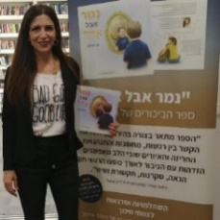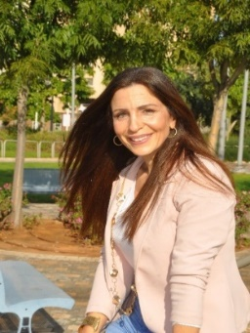
שמות ממליצים :
מירב נורובתי -מנהלת בי"ס יצחק שדה כפר סבא / סיגלית שגב- מנהלת בית ספר "ראשונים" בנס ציונה / שגית גמליאל מנהלת בי"ס "אמירים" חולון / קרן דנינו מנהלת "השבעה" אזור/ גלית אטיאס מנהלת "יצחק שדה" בת ים /טלי מרמור- יוזמת הפרויקט "מריצת הסיפורים" – הפעלת זום 300 ילדים מדן ועד אילת/ אתי בר לב- מנהלת "מורשה" בנים פ"ת- ממלכתי דתי / שלי סדן- מנהלת בי"ס "שקד" נס ציונה / רותי קרן- מנהלת בי"ס אריאל שרון חולון / דניאל רביעי – מנהל השפ"מ ראשון לציון / רחלי המאירי -מנהלת בית ספר "נילי" זכרון יעקב / נטע צומבר –מנהלת יחידת ילד ונוער לשכת רווחה חולון / אורית מילגרום מנהלת בי"ס אמית" אורגד דתי בנתניה / ליליאן ללום- מנהלת מכללת הורים בראשון לציון / בתיה ואנונו- מנהלת לשכת רווחה מזרח ראשון לציון / מלכי כרמי- מנהלת מחלקת גני ילדים במועצה אזורית שדות דן טל אלישע- מנהלת מרכז "דולב" לאלימות במשפחה ברחובות

אשמח לעמוד לרשותכם,
בתודה ובהוקרה,
חני

Hani gershon בפייסבוק או "נמר אבל אחר" דף עסקי
ניתן לצפות בראיון קצר על הספר בתוכנית "פותחים יום" בערוץ 13
בהמלצת מיכל דליות (רדיו 103 F)

